通惠期货 客户账户分析
数据脱敏方案

目录
1 方案概述 3
1.1 背景 3
1.2 目标 3
2 脱敏流程 3
3 数据范围与敏感字段确认 3
3.1 数据范围 4
3.2 敏感字段确认 5
3.2.1 期货公司数据分类与分类定级标准 5
3.2.2 敏感字段识别与确认 5
3.3 脱敏规则制定 9
3.3.1 置空规则 9
3.3.2 加密规则 11
4 脱敏实施与验证 13
4.1 字段置空规则执行与验证 13
4.1.1 数据同步与字段置空规则执行 13
4.1.2 数据同步执行验证与脱敏验证 21
4.2 加密脚本执行与验证 22
4.2.1 加密执行 22
4.2.2 字段加密验证 25
5 数据同步与回写 25
5.1 数据从备库同步到数仓 25
5.2 数仓回写数据到备库 25
6 监控与审计 26
7 附件 27

1 方案概述

1.1 背景
需要将期货交易数据同步到控股公司进行账户交易数据分析，为确保数据的安全性和隐私性，必须对敏感数据进行脱敏处理。

1.2 目标
制定一套有效的数据脱敏方案，明确数据脱敏需求，包括但不限于字段的选择、属性的保留以及脱敏程度。平衡数据保护与数据可用性，确保在将期货客户账户交易数据同步到控股公司的数据仓库的过程中，能够满足期货公司的数据合规需求，同时也要满足数据使用方的需求，确保数据脱敏后的分析价值。

2 脱敏流程
（1）需求分析
根据数据需求方对数据的需求，确定需要提取的数据类型与范围。
（2）数据分类与分级
对需要同步的数据进行分类和分级，识别出需要脱敏的数据字段。
（3）脱敏规则制定
根据数据的分类和分级，制定对应的脱敏规则，如掩码、加密、泛化、置空、截断、映射、偏移等。
（4）脱敏处理
从数据源中提取原始数据，对数据进行脱敏处理，确保敏感信息无法被逆向推导。
（5）数据验证
对脱敏后的数据进行验证，确保脱敏后的数据完整无误。
（6）加密传输
采用加密协议（如SSL/TLS）对脱敏后的数据进行安全传输，防止数据在传输过程中被窃取或篡改。
（7）监控与日志
记录数据提取、脱敏、传输的全过程，确保全过程可追溯，并对关键环节进行监控。
（8）反馈与优化
根据运行情况，不断优化脱敏规则和流程，以满足数据安全性和业务需求。

3 数据范围与敏感字段确认

3.1 数据范围
根据附件《客户账户分析 需求规格说明书》，本方案涉及的数据主要包括以下几类：
- 交易所维度表：
表名 | 表名称 | 核心内容
CF_SETT.T_MARKET | 交易所表 | 记录期货交易所的相关信息。
CF_SETT.T_SECURITY | 合约表 | 记录期货合约信息，包括品种、规格和交易规则等。
CF_SETT.T_PRODUCT | 品种表 | 记录期货合约及其相关信息，如合约代码、交易单位、报价单位、交割月份等。
ETL.T_PUB_DATE | 日期表 | 记录期货交易所的所有交易日和非交易日，包括节假日和特殊休市安排
- 交易过程事实表：
表名 | 表名称 | 核心内容
CF_SETT.T_ENTRUST | 委托流水表 | 记录期货交易中委托单的详细信息，包括合约信息、委托内容、执行状态、费用信息等
CF_SETT.T_DONE | 成交表 | 记录客户所有交易成交情况
CF_SETT.T_CLOSE_DETAIL | 平仓明细表 | 记录投资者平仓操作的详细信息，包括平仓时间、合约、平仓价格、平仓数量和盈亏情况
CF_SETT.T_EXECUTE_RESULT | 行权表 | 记录期权合约的行权情况，包括行权价格、行权日期和相关的期权合约信息
CF_SETT.T_DELIVERY | 交割表 | 记录期货交易的交割信息，包括交割日期、交割品种、交割数量、交割价格、手续费等
- 持仓事实表：
表名 | 表名称 | 核心内容
CF_SETT.T_HOLD_BALANCE | 持仓汇总表 | 记录投资者持仓汇总信息，包括各合约的数量、成本、当前市值等
CF_SETT.T_HOLD_DETAIL | 持仓明细表 | 记录投资者平仓操作的详细信息，包括平仓时间、合约、平仓价格、平仓数量和盈亏情况
- 资金事实表：
表名 | 表名称 | 核心内容
CF_SETT.T_CLIENT_SETT | 资金对账表 | 记录投资者账户的资金流动情况
CF_SETT.T_FUND_JOUR | 资金流水表 | 记录客户资金进出的详细情况。

3.2 敏感字段确认

3.2.1 期货公司数据分类与分类定级标准
根据附件2《通惠期货有限公司数据分类分级管理办法》，期货公司的数据可以根据数据所属主体的不同，被分为交易类、监管类、信息披露类以及其他类四大类别。这些数据的定级标准主要依据数据的完整性、保密性、可用性以及数据遭到破坏后可能造成的影响范围。影响范围具体包括行业、机构、客户、多个行业、行业内多个机构以及本机构。在对数据进行定级时，还需考虑数据破坏后的影响对象、影响范围和影响程度。根据以上因素，数据的重要性被划分为四个等级：极高、高、中、低，分别对应数据级别标识的4、3、2、1。具体的定级标准如下：
数据级别标识 | 数据重要程度标识 | 数据特征
4 | 极高 | 1、数据的安全属性（完整性、保密性、可用性）遭到破坏后数  据损失后，影响范围大（跨行业或跨机构），影响程度一般是“严 重”。  2、一般特征：数据主要用于行业内大型或特大型机构中的重要 业务使用，一般针对特定人员公开，且仅为必须知悉的对象访问 或使用。
3 | 高 | 1、数据的安全属性（完整性、保密性、可用性）遭到破坏后数  据损失后，影响范围中等（一般局限在本机构），影响程度一般 是“严重”。  2、一般特征：数据用于重要业务使用，一般针对特定人员公开， 且仅为必须知悉的对象访问或使用。
2 | 中 | 1、数据的安全属性（完整性、保密性、可用性）遭到破坏后数  据损失后，影响范围较小（一般局限在本机构），影响程度一般 是“中等”或“轻微”。  2、一般特征：数据用于一般业务使用，一般针对受限对象公开； 一般指内部管理且不宜广泛公开的数据。
1 | 低 | 1、数据的安全属性（完整性、保密性、可用性）遭到破坏后数  据损失后，影响范围较小（一般局限在本机构），影响程度一般 是“轻微”或“无”。  2、一般特征：数据可被公开或可被公众获知、使用。
注：四类数据分类下的详细数据类型说明以及数据级别参考见附件《通惠期货有限公司数据分类分级管理办法》

3.2.2 敏感字段识别与确认
在项目开发过程中，涉及对以下表的使用，准确识别和确认敏感字段对于数据安全至关重要：

（1）交易过程事实表
依据分级分类制度，成交表、平仓明细表、行权表的数据可归属于交易类数据的成交信息子类，成交信息一般指期货合约的成交相关信息，包含合约代码、成交金额、成交数量、成交时间、成交价格、成交日期、成交编号、交易编码、账户编码等，该子类定级为3，意味着数据遭破坏后损失影响程度严重。
此类表中，如客户名称、交易账户、资金账户、分支机构、交易席位号等字段直接关联到客户个体信息和交易的键路径信息需脱敏，因其泄露会造成用户隐私被侵犯、引发安全问题或是被不法利用。而成交号、成交手数、成交价格、成交金额、成交类型、采集日期等字段，鉴于这些数据对业务流程的直接支持性，在本次项目开发中不予脱敏。
此类表应予脱敏的明细字段见下表：
- CF_SETT.T_ENTRUST（委托流水表）
依据分级分类制度，此表字段属于交易类数据的委托信息子类，委托信息一般指期货合约的委托相关信息，包含委托编号、合约代码、委托价格、委托数量、委托方向、委托类型、委托时间、委托日期、交易编码、账户编码等，该子类定级为3，意味着数据遭破坏后损失影响程度严重。
该表中，客户名称、交易账户、资金账户、分支机构、委托站点IP、客户ID等字段直接关联到客户个体信息和交易的键路径信息需脱敏，因其泄露会造成用户隐私被侵犯、引发安全问题或是被不法利用。而委托数量、委托类型、委托方式、采集日期等字段，鉴于这些数据对业务流程的直接支持性，在本次项目开发中不予脱敏。
该表应予脱敏的明细字段见下表：
字段 | 字段释义 | 数据类别 | 数据分级 | 脱敏方式
ENTRUST_SEAT_OPER | 下单席位 | 交易类 | 3 | 置空
ENTRUST_IP | 委托IP | 交易类 | 3 | 置空
ENTRUST_MAC | 委托MAC | 交易类 | 3 | 置空
CANCEL_IP | 撤单IP | 交易类 | 3 | 置空
CANCEL_MAC | 撤单MAC地址 | 交易类 | 3 | 置空
BRANCH_ID | 分支机构 | 交易类 | 3 | 置空
ENTRUST_STATION | 委托站点 | 交易类 | 3 | 置空
OPERATOR_NO | 操作员 | 交易类 | 3 | 置空
BROKERS_ID | 经纪公司 | 交易类 | 3 | 置空
ENTRUST_SYS_NO | 系统委托号 | 交易类 | 3 | 置空
ENTRUST_LOCAL_NO | 本地委托号 | 交易类 | 3 | 置空
CLIENT_NAME | 客户名称 | 交易类 | 3 | 置空
SEAT_NO | 席位号 | 交易类 | 3 | 置空
CANCEL_OPER | 撤单操作员 | 交易类 | 3 | 置空
REMARK | 备注 | 交易类 | 3 | 置空
CLIENT_ID | 客户号 | 交易类 | 3 | 加密
FUND_ACCOUNT_ID | 资金帐户 | 交易类 | 3 | 加密
TRADE_ACCOUNT_ID | 交易帐户 | 交易类 | 3 | 加密
- CF_SETT.T_DONE（成交表）
字段 | 字段释义 | 数据类别 | 数据分级 | 脱敏方式
EXCH_SEAT_NO | 交易席位号 | 交易类 | 3 | 置空
BRANCH_ID | 分支机构 | 交易类 | 3 | 置空
FUND_ACCOUNT_ID | 资金账户 | 交易类 | 3 | 置空
TRADE_ACCOUNT_ID | 交易账户 | 交易类 | 3 | 置空
BROKERS_ID | 经纪公司 | 交易类 | 3 | 置空
SEAT_NO | 席位号 | 交易类 | 3 | 置空
CLIENT_NAME | 客户名称 | 交易类 | 3 | 置空
CLIENT_NO | 统一客户号 | 交易类 | 3 | 置空
REMARK | 备注 | 交易类 | 3 | 置空
CLIENT_ID | 客户号 | 交易类 | 3 | 加密
FUND_ACCOUNT_ID | 资金账户 | 交易类 | 3 | 加密
TRADE_ACCOUNT_ID | 交易账户 | 交易类 | 3 | 加密
- CF_SETT.T_EXECUTE_RESULT（行权表）
字段 | 字段释义 | 数据类别 | 数据分级 | 脱敏方式
CLIENT_NAME | 客户名称 | 交易类 | 3 | 置空
SEAT_NO | 席位号 | 交易类 | 3 | 置空
BRANCH_ID | 分支机构 | 交易类 | 3 | 置空
NOTE | 备注 | 交易类 | 3 | 置空
CLIENT_ID | 客户号 | 交易类 | 3 | 加密
TRADE_ACCOUNT_ID | 交易账户 | 交易类 | 3 | 加密
FUND_ACCOUNT_ID | 资金账户 | 交易类 | 3 | 加密
- CF_SETT.T_DELIVERY（交割表）
依据分级分类制度，此表字段属于交易类数据的交割信息子类，交割信息一般指交易者持有期货合约交割的信息，包含期货合约代码、期货投保标志、数量单位、交割违约金、交割配对号、升贴水等等，该子类定级为3，意味着数据遭破坏后损失影响程度严重。
该表中，交易账户、资金账户、客户ID、经纪公司、席位号、统一客户号等字段直接关联到客户个体信息和交易的键路径信息需脱敏，因其泄露会造成用户隐私被侵犯、引发安全问题或是被不法利用。而交割类型、交割日期、交割数量、交割价格、合约乘数、交割盈亏逐笔/逐日等字段数据对业务流程的直接支持性，在本次项目开发中不予脱敏。
该表应予脱敏的明细字段见下表：
字段 | 字段释义 | 数据类别 | 数据分级 | 脱敏方式
REMARK | 备注 | 交易类 | 3 | 置空
BROKERS_ID | 经纪公司 | 交易类 | 3 | 置空
SEAT_NO | 席位号 | 交易类 | 3 | 置空
CLIENT_NO | 统一客户号 | 交易类 | 3 | 置空
CLIENT_ID | 客户号 | 交易类 | 3 | 加密
FUND_ACCOUNT_ID | 资金账户 | 交易类 | 3 | 加密
TRADE_ACCOUNT_ID | 交易账户 | 交易类 | 3 | 加密

（2）持仓事实表
依据分级分类制度，持仓汇总表与持仓明细表的数据属于交易类数据的持仓信息子类，持仓信息一般交易者持有期货合约的信息，包含账户编码、合约代码、持仓数量、持仓日期、交易编码等，该子类定级为3，意味着数据遭破坏后损失影响程度严重。
该表中，经纪公司、交易账户、资金账户、分支机构、席位号、客户名称、客户ID等字段直接关联到客户个体信息和交易的键路径信息需脱敏，因其泄露会造成用户隐私被侵犯、引发安全问题或是被不法利用。而持仓量、持仓额、持仓盈亏、可用数量、冻结数量等字段数据对业务流程的直接支持性，在本次项目开发中不予脱敏。
应予脱敏的明细字段见下表：
- CF_SETT.T_HOLD_DETAIL（持仓明细表）
字段 | 字段释义 | 数据类别 | 数据分级 | 脱敏方式
BROKERS_ID | 经纪公司 | 交易类 | 3 | 置空
BRANCH_ID | 分支机构 | 交易类 | 3 | 置空
CLIENT_NAME | 客户名称 | 交易类 | 3 | 置空
SEAT_NO | 席位号 | 交易类 | 3 | 置空
CLIENT_NO | 统一客户号 | 交易类 | 3 | 置空
CLIENT_ID | 客户号 | 交易类 | 3 | 加密
FUND_ACCOUNT_ID | 交易账户 | 交易类 | 3 | 加密
TRADE_ACCOUNT_ID | 资金账户 | 交易类 | 3 | 加密
- CF_SETT.T_HOLD_BALANCE（持仓汇总表）
字段 | 字段释义 | 数据类别 | 数据分级 | 脱敏方式
BROKERS_ID | 经纪公司 | 交易类 | 3 | 置空
BRANCH_ID | 分支机构 | 交易类 | 3 | 置空
CLIENT_NO | 统一客户号 | 交易类 | 3 | 置空
CLIENT_ID | 客户号 | 交易类 | 3 | 加密
FUND_ACCOUNT_ID | 交易账户 | 交易类 | 3 | 加密
TRADE_ACCOUNT_ID | 资金账户 | 交易类 | 3 | 加密

（3）资金事实表
依据分级分类制度，资金流水表与对账表的数据属于交易类数据的资金状况信息子类，资金状况信息一般交易者持有期货合约的信息，包含账户编码、合约代码、持仓数量、持仓日期、交易编码等，该子类定级为3，意味着数据遭破坏后损失影响程度严重。
此类表中，经纪公司、交易账户、资金账户、分支机构、客户名称、银行代码、复核人员、客户ID等字段直接关联到客户个体信息和交易的键路径信息需脱敏，因其泄露会造成用户隐私被侵犯、引发安全问题或是被不法利用。而期初权益、期末权益、手续费、平仓盈亏、持仓盈亏、保证金等字段数据对业务流程的直接支持性，在本次项目开发中不予脱敏。
应予脱敏的明细字段见下表：
- CF_SETT.T_FUND_JOUR（资金流水表）
字段 | 字段释义 | 数据类别 | 数据分级 | 脱敏方式
BROKERS_ID | 经纪公司 | 交易类 | 3 | 置空
BRANCH_ID | 分支机构 | 交易类 | 3 | 置空
BANK_NO | 银行代码 | 交易类 | 3 | 置空
OPERATOR_NO | 操作员 | 交易类 | 3 | 置空
CHK_EMP_CODE | 复核人员 | 交易类 | 3 | 置空
CLIENT_NO | 统一客户号 | 交易类 | 3 | 置空
REMARK | 备注 | 交易类 | 3 | 置空
CLIENT_ID | 客户号 | 交易类 | 3 | 加密
FUND_ACCOUNT_ID | 资金账户 | 交易类 | 3 | 加密

- CF_SETT.T_CLIENT_SETT（资金对账表）
字段 | 字段释义 | 数据分类 | 数据分级 | 脱敏方式
BROKERS_ID | 经纪公司 | 交易类 | 3 | 置空
BRANCH_ID | 分支机构 | 交易类 | 3 | 置空
CLIENT_NAME | 客户名称 | 交易类 | 3 | 置空
CLIENT_NO | 统一客户号 | 交易类 | 3 | 置空
CLIENT_ID | 客户号 | 交易类 | 3 | 加密
FUND_ACCOUNT_ID | 交易账户 | 交易类 | 3 | 加密

3.3 脱敏规则制定

3.3.1 置空规则
在使用同步工具将初始化数据以及增量数据从主库同步到备库的过程中，通过同步工具对需置空的字段进行统一处理。

3.3.1.1 适用范围
此规则适用于在将初始化数据以及增量数据从主库同步到备库时，涉及用户敏感信息且在备库特定业务场景下暂无需展示具体内容的字段，例如用户名称、经纪公司、分支机构、席位号、统一席位号等，对于存在此类字段的表，同步工具将统一对需置空字段统一处理。

3.3.1.2 脱敏细则与工具依托

（1）同步工具
DataX是一个异构数据源离线同步工具，致力于实现包括关系型数据库(MySQL,Oracle等)、HDFS、Hive、FTP等各种异构数据源之间稳定高效的数据同步功能

（2）字段置空细则
工具实现统一置空处理的方式：在datax中，为每张表对应的同步任务配置同步规则，具体为在任务构建过程中使用postSql来指定在同步任务完成之后，执行对相应需要置空字段的更新操作使其变为空值。例如，所有表名为“user_info”，其中包含姓名（name）、联系方式（tel）等需通过置空进行脱敏处理的字段，在其对应的同步任务构建过程中，可在构建writter时设定形式如“update user_info set name=\"\",tel=\"\" where id = 1”的postSql,确保在数据从主库同步到备库任务完成后，这些指定需脱敏字段能够被准确置为空值，实现数据脱敏要求。
以下是对每张表对应的同步任务的postSql的置空规则设置：
- 交易过程事实表
表名 | postSql
CF_SETT.T_ENTRUST(委托流水表) | update T_ENTRUST set entrust_seat_oper=\"\",entrust_ip=\"\",entrust_mac=\"\",cancel_ip=\"\",cancel_mac=\"\",branch_id=\"\",entrust_station=\"\",operator_no=\"\",remark=\"\",brokers_id=\"\",entrust_sys_no=\"\",entrust_local_no=\"\",client_name=\"\",seat_no=\"\",cancel_oper=\"\" where encrypt_lable=0
CF_SETT.T_DONE(成交表) | update T_DONE set exch_seat_no=\"\",remark=\"\",broker_id=\"\",seat_no=\"\",client_name=\"\",client_no=\"\" where encrypt_lable=0
CF_SETT.T_CLOSE_DETAIL(平仓明细表) | update T_CLOSE_DETAIL set brokers_id=\"\",branch_id=\"\",seat_no=\"\",client_name=\"\",client_no=\"\" where encrypt_lable=0
CF_SETT.T_EXECUTE_RESULT(行权表) | update T_EXECUTE_RESULT set branch_id=\"\",seat_no=\"\",client_name=\"\",client_no=\"\",note=\"\" where encrypt_lable=0
CF_SETT.T_DELIVERY(交割表) | update T_DELIVERY set brokers_id=\"\",branch_id=\"\",seat_no=\"\",client_no=\"\",remark=\"\" where encrypt_lable=0
- 持仓事实表
表名 | postSql
CF_SETT.T_HOLD_BALANCE(持仓汇总表) | update T_HOLD_BALANCE set brokers_id=\"\",branch_id=\"\",client_no=\"\" where encrypt_lable=0
CF_SETT.T_HOLD_DETAIL(持仓明细表) | update T_HOLD_DETAIL set brokers_id=\"\",branch_id=\"\",client_name=\"\",seat_no=\"\",client_no=\"\" where encrypt_lable=0
- 资金事实表
表名 | postSql
CF_SETT.T_CLIENT_SETT(资金对账表) | update T_CLIENT_SETT set brokers_id=\"\",branch_id=\"\",client_name=\"\",client_no=\"\" where encrypt_lable=0
CF_SETT.T_FUND_JOUR(资金流水表) | update T_FUND_JOUR set brokers_id=\"\",branch_id=\"\",bank_no=\"\",operator_no=\"\",remark=\"\",chk_emp_code=\"\",client_no=\"\" where encrypt_lable=0

3.3.2 加密规则
对于交易账号、资金账号、客户号字段，将编写专门的脚本实现数据脱敏处理，具体而言，利用国密SM4加密规则，借助bcprov-jdk15on工具，在DataX完成初始化以及增量数据从主库到备库的同步之后，执行脚本对指定敏感字段实施加密，保证敏感数据以加密态存储。

3.2.2.1 适用范围
本脱敏规则适用于所有包含交易账号、资金账号、客户号字段的数据表，只要涉及所述敏感字段的同步传输于存储，均须遵循本脱敏规则开展加密脱敏工作。

3.2.2.2 脱敏细则以及工具依托

（1）SM4加密算法应用
采用国密SM4加密算法，该算法具备高强度加密特性，密钥长度128位，加密轮数32轮加密迭代运算，对数据执行复杂非线性变换，契合多领域敏感数据保护要求，广泛应用于电子政务、金融等行业。

（2）工具依托
基于Java开发环境，通过bcprov-jdk15on工具库实现SM4加密功能，该工具库在密码学功能实现层面技术成熟稳定，针对SM4算法封装了完备易用的接口集，便于集成至现有数据处理流程，能够高效生成密钥、执行加/解密。

（3）脱敏加密细则
- 数据字段格式要求
对于备库各表中存在的交易账号、资金账号、客户号字段，数据类型均设定为VARCHAR，长度不可小于32位，便于存储包含数字、字母或特殊字符的编号信息，同时可保证解密字段（过SM4加密规则加密后的字段长度将为32位）回写时能够正常的插入库表。
- 数据字段加密逻辑与参数设定细则
在对数据库各表中的交易账号、资金账号、客户号等敏感字段进行加密处理时，加密算法使用以下执行逻辑与参数设定：
密钥与初始向量（IV）设定：
预先定义固定的32字节密钥和32字节初始向量，密钥形式如“ntLnA8SvZemPwgBb”通过getBytes(StandardCharsets.UTF_8)方法转换为字节数组形式，用于后续加密操作中的密钥参数提供。初始向量IV形式如“2ADnCIRc6K9zylaR”，同样转换为字节数组形式，在加密过程中作为初始向量参数提供。
脚本加解密执行逻辑详述：
- 调用encryptCBC方法传入字段原始数据plainText、密钥key、初始向量IV字节数组；
- 将传入的32字节密钥key、IV数组截取为前16字节，得到sm4Key和sm4IV；
- 创建SM4Engine实例，
- 创建PaddedBufferedBlockCipher实例cipher，设置为CBC模式关联SM4Engine
- 创建CipherParameters实例params，设置加密参数(sm4Key和sm4IV)
- 使用params初始化cipher，设置加密模式true
- 将传入的明文plainText转换为UTF-8编码的字符数组input
- 创建用于存储密文输出的字节数组output，长度为cipher.getOutputSize(input.length)，此方法的作用为根据输入数据的长度计算解密后输出数据的大小。
- 调用 cipher.processBytes方法处理 input，从索引0开始，处理长度为 input.length，结果存入 output，从索引0开始接收，返回处理的字节数 len
- 调用 cipher.doFinal方法完成加密，将结果存入 output，从 len位置开始接收，更新 len的值
- 将 output数组截取为实际长度 len，转换为Hex编码的字符串作为密文返回
解密执行逻辑：
- 调用encryptCBC方法传入字段加密数据encryptText、密钥key、初始向量IV字节数组；
- 将传入的32字节密钥key、IV数组截取为前16字节，得到sm4Key和sm4IV；
- 创建SM4Engine实例，
- 创建PaddedBufferedBlockCipher实例cipher，设置为CBC模式关联SM4Engine；
- 创建CipherParameters实例params，设置加密参数(sm4Key和sm4IV)；
- 使用params初始化cipher，设置解密模式false；
- 将传入的密文 encryptText转换为字节数组 input（通过Hex解码）
- 创建用于存储明文输出的字节数组 output，大小为 cipher.getOutputSize(input.length)
- 调用 cipher.processBytes方法处理 input，从索引0开始，处理长度为 input.length，结果存入 output，从索引0开始接收，返回处理的字节数 len
- 调用 cipher.doFinal方法完成加密，将结果存入 output，从 len位置开始接收，更新 len的值
- 将 output数组截取为实际长度 len，转换为UTF-8编码的字符串作为明文返回

4 脱敏实施与验证

4.1 字段置空规则执行与验证

4.1.1 数据同步与字段置空规则执行

（1）DataX同步工具的部署与启动
- 本地部署准备：
- 环境配置：确保本地环境满足DataX工程的运行要求，具体为JDK1.8环境。
- 项目获取：从DataX项目官方GitHub地址(https://github.com/alibaba/DataX)克隆代码库至本地。
- 数据库准备：在本地环境中创建MySQL数据库实例，此数据库将作为DataX数据同步操作的核心数据存储与管理空间，命名为datax_web。在获取到DataX项目工程后，打开项目，在db目录下将datax_web.sql中的内容复制出来在MySQL里执行。
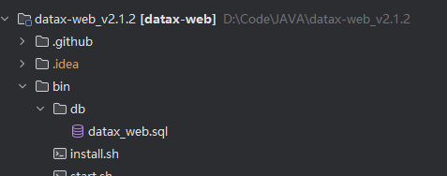

（2）配置修改
在DataX同步工具的部署与启动流程中，对datax - admin 下的 application.yml 文件和 datax - executor 下的 apllication.yml 文件的正确配置是确保DataX能够成功部署并稳定运行的必要前提。
- 对于datax - admin 下的 application.yml 文件，主要调整以下配置项：
- 程序监听端口号port：根据实际需求调整端口号，例如当前配置中端口号为 8080，需确保不与datax-executor程序的端口号配置相同导致冲突。
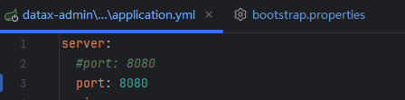
- 数据源连接信息：在bootstrap.properties配置文件中定义具体的连接用户名、密码、端口以及数据库名，例如在bootstrap.properties配置文件中配置用户名为DB_USERNAME=userRoot在application.yml 文件中对应配置username: ${DB_USERNAME:username}，可在启动时传入特定的环境变量值来灵活定义数据库连接信息。
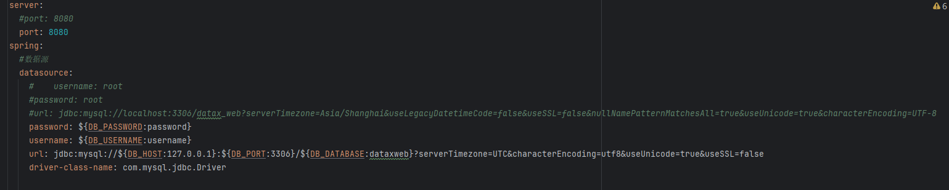
- 日志配置：在logging配置中，通过level来指定日志打印级别，将“com.wugui.datax.admin.mapper” 的日志级别设置为 “error”,同时指定日志文件的存储路径。
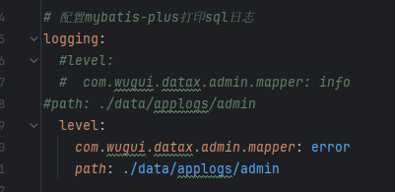

- 对于datax-executor下的application.yml文件，主要关注以下配置信息：
- 程序监听端口号port：根据实际需求调整端口号，例如当前配置中端口号为 8081，需确保不与datax-admin程序的端口号配置相同导致冲突。
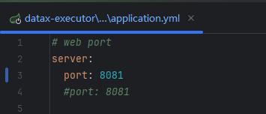
- 日志配置：在logging配置中，通过config来指定日志配置的属性名，此处配置为classpath:logback.xml,日志的具体配置信息将从类路径(classpath)下的logback.xml文件中获取。同时指定日志文件的存储路径。此处配为./data/applogs/executor/jobhandler，明确日志文件将被存储到相对当前目录下的/data/applogs/executor/jobhandler路径中。
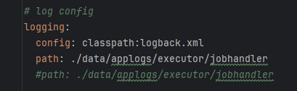
- 任务配置：在datax.job配置中，配置admin管理端地址，此处配置为http://127.0.0.1:8080，后续可通过所配置的管理端地址来进行获取任务列表、创建任务、执行任务、查询任务状态等操作。配置DataX执行端应用程序监听的端口号executor.port，此处配置为9999;其次是配置执行器执行日志的存储地址，此处配置为./data/applogs/executor/jobhandler，后续任务在执行过程中产生的日志信息(如任务启动、执行进度、执行错误等)都可以在相对当前目录下的/data/applogs/executor/jobhandler中查看。
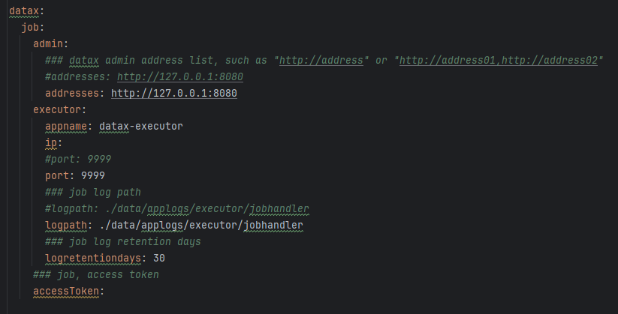

（3）启动
依次启动datax-admin和datax-executor

（4）web端管理界面
使用配置的管理端地址(http://127.0.0.1:8080/index.html)打开datax-web,默认账号密码为admin/123456
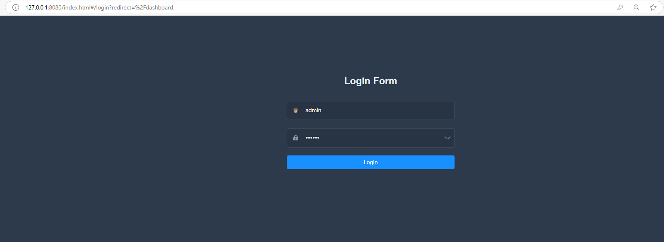

（5）同步任务创建
- 创建数据源连接
在数据源管理界面分别为Oracle(主库)与Mysql(备库)创建数据源，需填写数据源类型、数据源名称、用户名、密码、jdbc url、jdbc驱动类等连接信息。
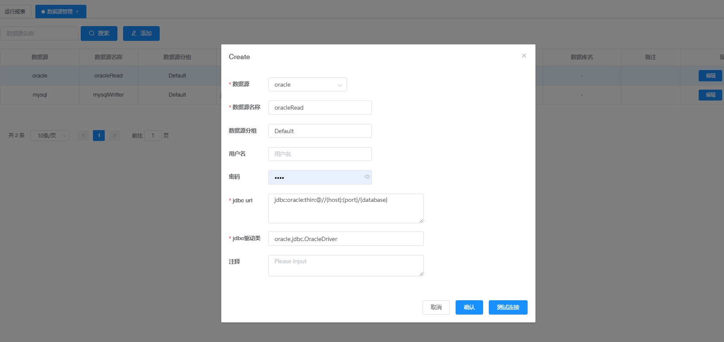
- 项目创建
在项目管理界面为全量同步和增量同步分别创建项目便于后续同步任务的分组管理
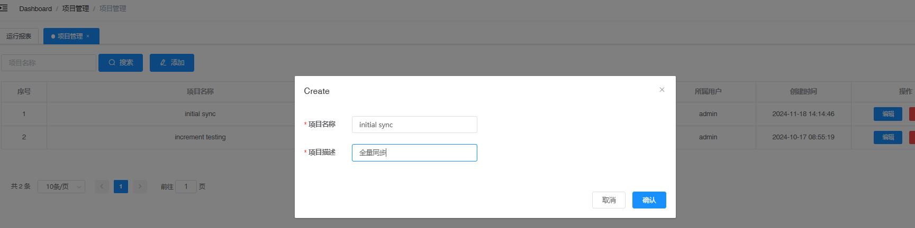
- 执行器配置
在执行器管理界面创建任务执行器，
同步执行过程中所使用的执行器的具体配置见下图。
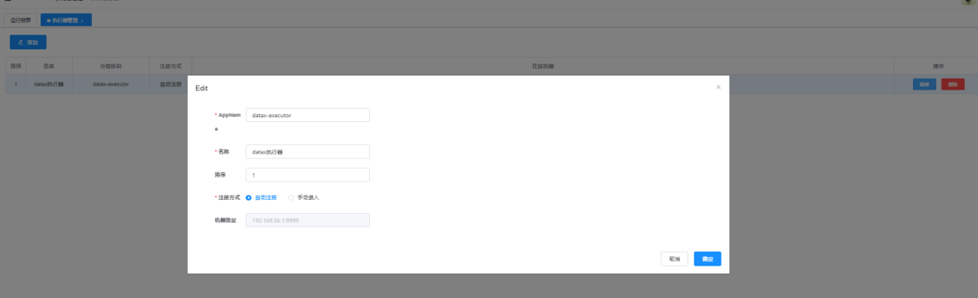
- 任务模版创建
在DataX同步工具中分别为增量同步和全量同步任务创建任务模版，用于后续构建不同类型的同步任务快捷应用不同的任务配置。
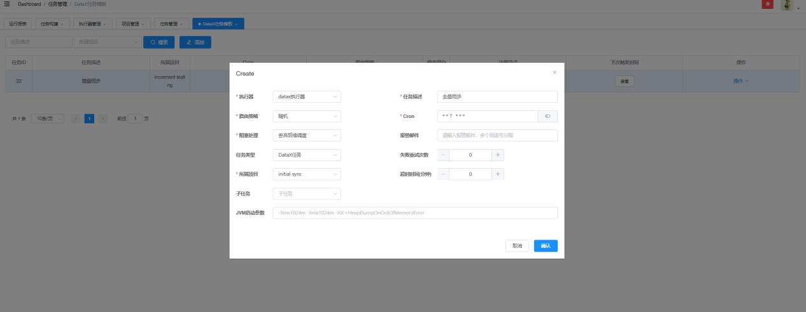

（6）同步任务创建
- 对于全量同步，以资金对账表T_CLIENT_SETT数据从Oracle同步到Mysql为例，
步骤1：构建reader
指定数据库源、用户空间Schema、数据库表名，需同步字段(全部字段)
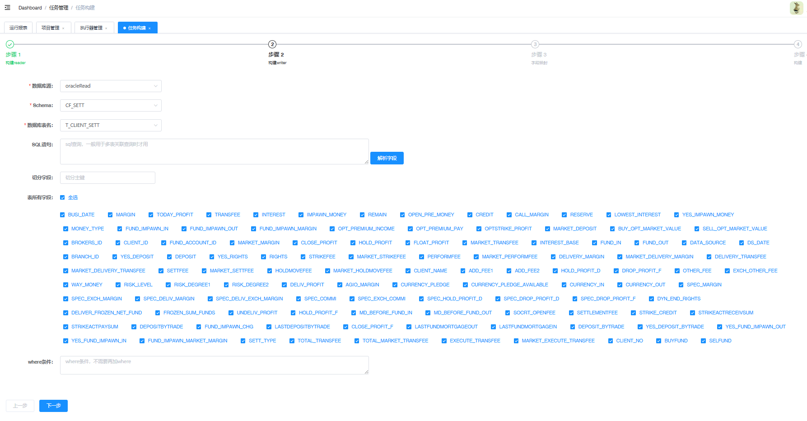
步骤2：构建writer
指定数据库源（目标数据库）、数据库表名，需同步字段(全部字段)，以及postSql（具体见第四章对于各表同步任务的postSql设定规则）
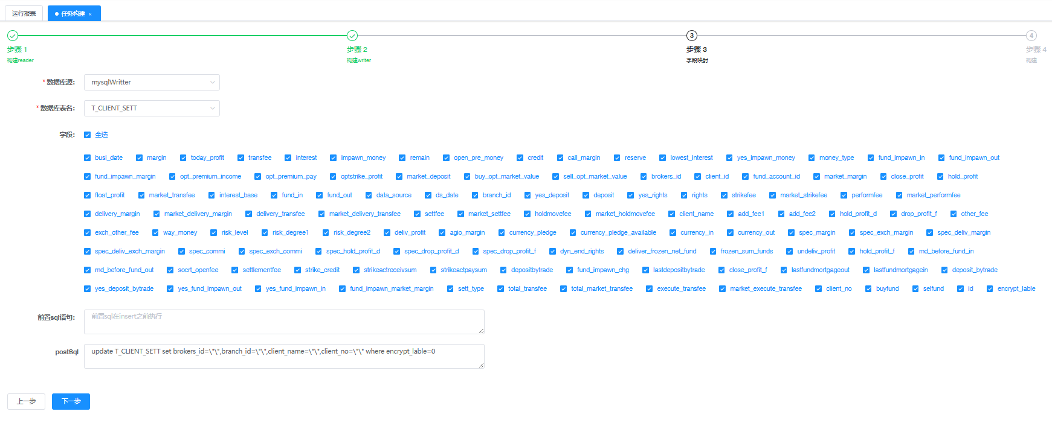
步骤3：字段映射
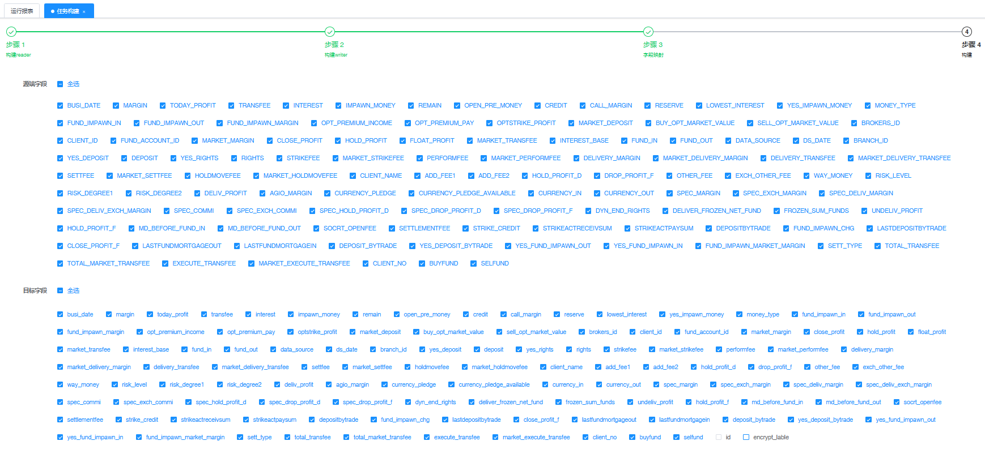
步骤4：构建json
通过“选择模版”选择任务模版，对于T_CLIENT_SETT表的全量同步任务，对应选择创建好的全量同步任务模版，通过“构建”生成json配置文件，“下一步”完成同步任务创建。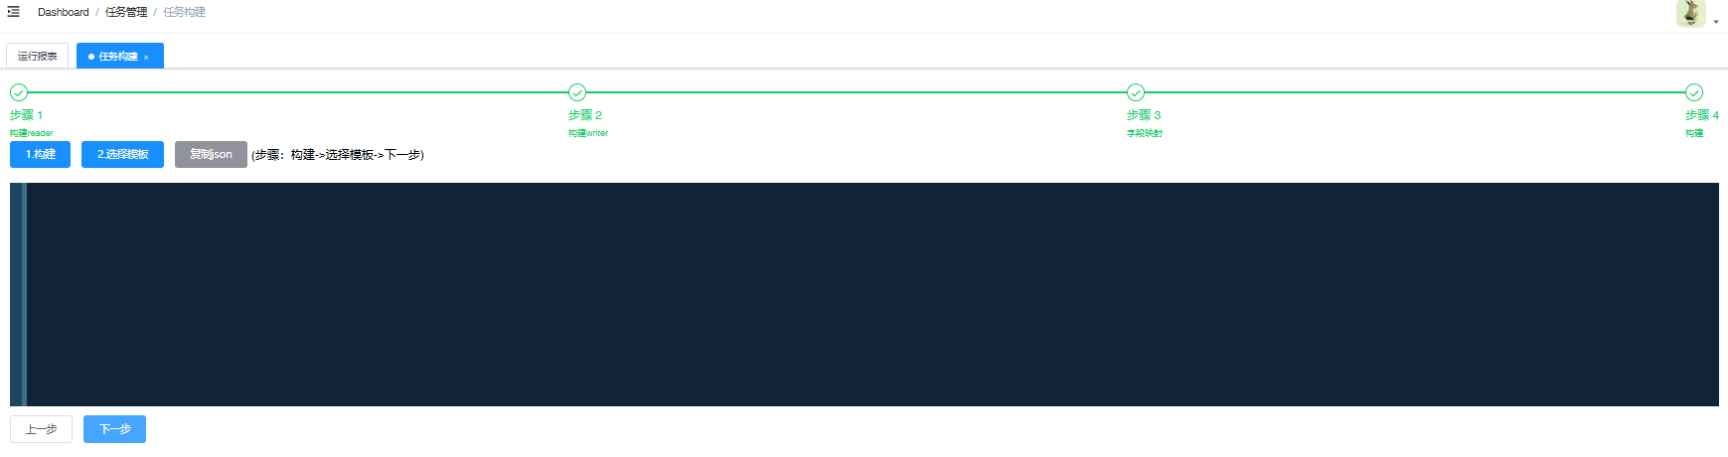
- 对于增量同步，以资金对账表T_CLIENT_SETT数据从Oracle同步到Mysql为例，
其与全量同步的差异体现在步骤1构建reader时需设定where条件，以便从源数据库筛选出增量数据同步至目标数据库。筛选依据是源数据库的busi_date（业务日期）字段，该字段能判断数据插入时间，可筛选出上一日插入表中的数据，也就是上一日的数据作为增量数据进行同步操作。
对于所有增量同步任务，where均设定为：
BUSI_DATE=(SELECT TO_CHAR(SYSDATE-1, 'yyyymmdd') FROM dual)
对于以上where条件设定，先获取数据库服务器当前日期的前一天（SYSDATE-1），再将其格式转化为“yyyymmdd”的字符串形式，通过使BUSI_DATE业务日期为上一日日期来限定从目标源数据库同步哪些数据到目标数据库。
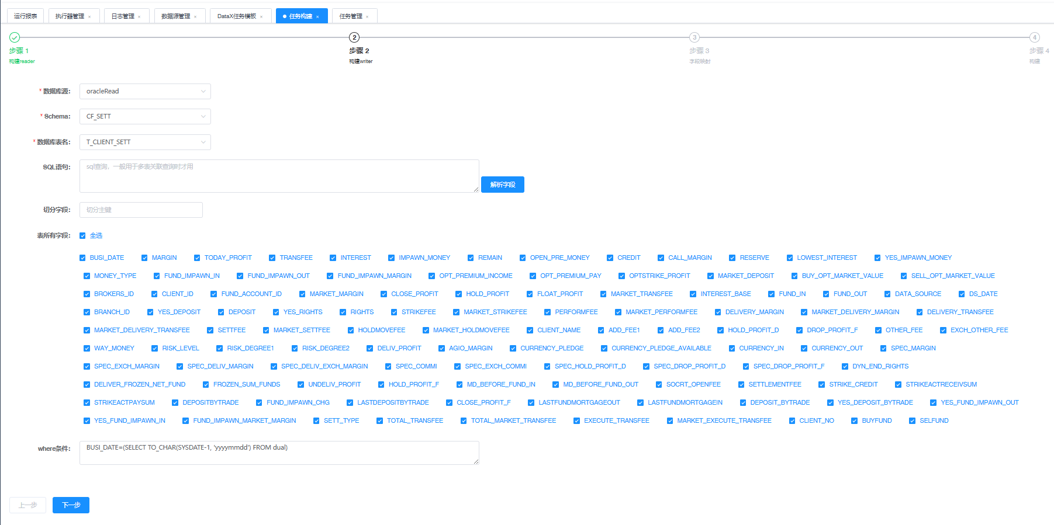
通过上述全量同步与增量同步任务的创建方式为所有有全量同步需求的表创建全量同步任务，以及有增量同步需求的表创建对应的增量同步任务。
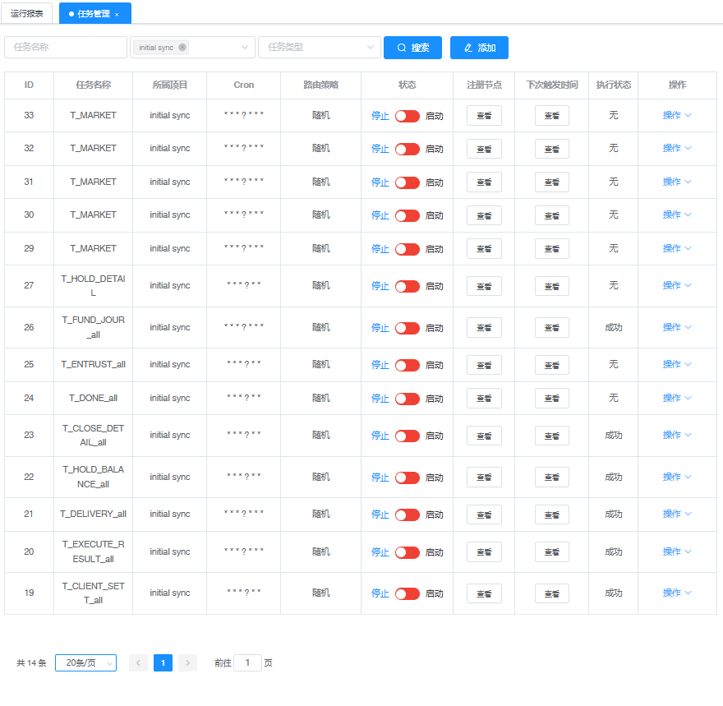
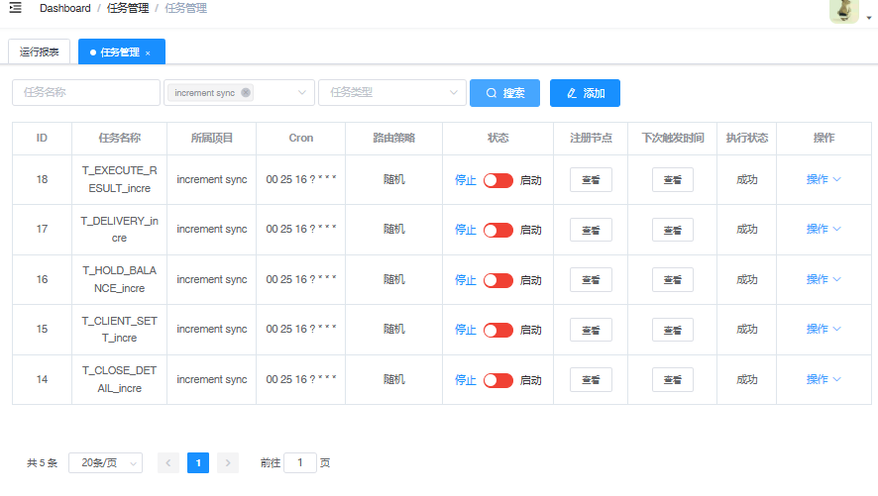

（7）同步执行
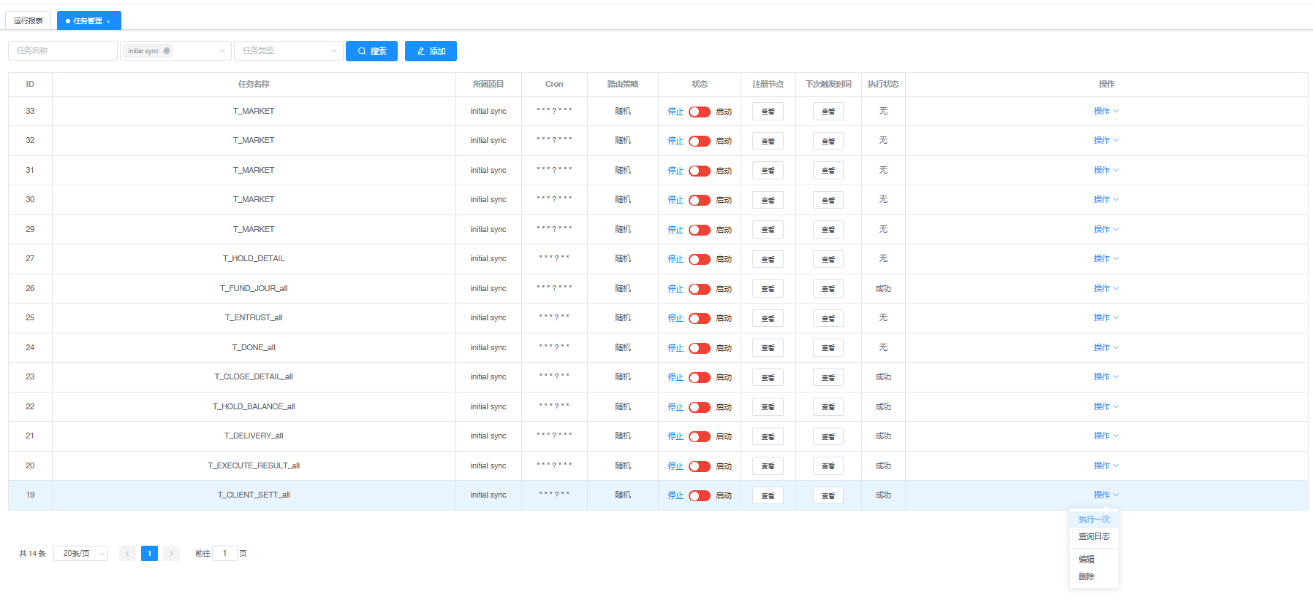
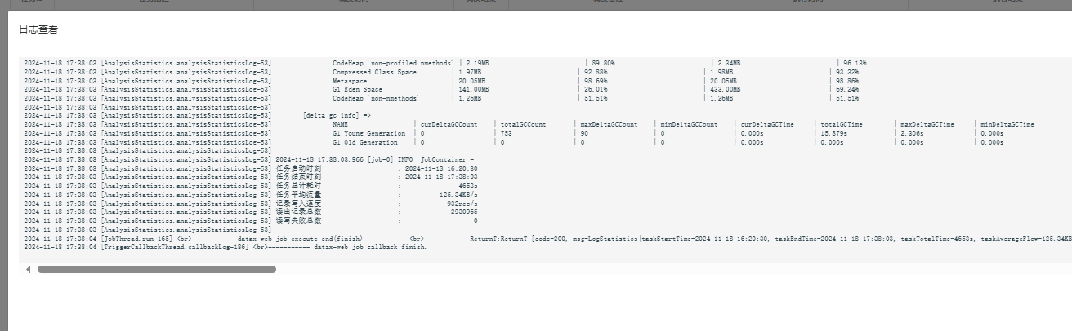
对于全量同步任务，初始化全量同步只需执行一次，可在任务管理面板中通过“执行一次”操作来手动启动任务。除了逐个同步任务手动执行，还可通过设定cron来为所有全量同步任务指定一个执行时间，并在状态一列启动同步任务，在到达指定时间时，将自动执行所有全量同步任务。
对于增量同步任务，需每日在固定时间执行，需通过设定cron来为所有增量同步任务设定执行时间，在指定时间点同时启动所有增量同步任务。
可在日志管理管理界面查看同步任务的执行情况，包括任务的执行状态(执行中或是已执行完成)、执行结果（成功或失败）、执行明细（调度时间、任务耗时、从源数据库读出记录总数、写入失败数等）以及若是数据库断联、参数配置有误等导致同步失败，也可通过日志来定位问题。

4.1.2 数据同步执行验证与脱敏验证
对于通过字段置空实现数据脱敏，脱敏验证主要进行主备库数据量一致性检查以及字段置空验证。在同步任务执行完成后（初始化全量同步、增量同步），通过Sql查询方式验证备库各表同步数据量是否与主库一致，以及指定字段是否置空，具体通过编写脚本接口实现。
- 验证脚本开发工具依托
Java,Springboot,mybatis
- 脱敏验证
- 数据一致性检查
获取主备库数据统计量，以T_CLIENT_SETT表为例，对于初始化全量同步，通过执行“select count(*) from cf_sett.T_CLIENT_SETT”查询出主库数据统计量，再执行“select count(*) from T_CLIENT_SETT”查询出备库数据统计量。对于每日增量同步，需依据业务日期字段（BUDI_DATE）界定新增数据范围，在主库端执行“select count (*) from cf_sett.T_CLIENT_SETT where BUSI_DATE=(SELECT TO_CHAR (SYSDATE - 1, 'yyyymmdd') FROM dual)”查询出主库前一日产生并录入的增量数据统计量，在备库端执行“select count(*) from T_CLIENT_SETT where BUSI_DATE = (SELECT DATE_FORMAT(CURRENT_DATE- INTERVAL 1 day,'%Y%m%d'))”查询出主库前一日产生并录入的增量数据统计量。
逐表对比主备库全量数据/增量数据统计量，若相等，表明在数据同步过程中，数据量方面保持了一致性，初步验证通过；若不相等，则需要进一步通过DataX执行日志进一步排查同步过程中可能出现的问题，如参数配置有误，数据库断联，同步重复执行等情况，针对性。
- 字段置空验证
明确需要进行置空验证的敏感字段，以T_CLIENT_SETT表为例，该表指定的置空字段为BROKERS_ID（经纪公司）、BRANCH_ID（分支机构）、CLIENT_NAME（客户名称）、CLIENT_NO（统一客户号），在数据一致性检查无误后通过执行“select count(*) from T_CLIENT_SETT where brokers_id <> '' or branch_id <> '' or client_name <> '' or client_no <> ''”查询需置空字段存在非空值的记录量，若查询结果大于0，则表明对应表存在不符合置空要求的情况，向控制台打印包含查询结果、对应表名、置空处理存在问题等信息的日志，后续，若查询结果为0，即所有指定敏感字段都已成功置空，脱敏验证通过。

4.2 加密脚本执行与验证

4.2.1 加密执行
- 表结构优化
考虑到全量初始化数据具有较大的数据量，在进行字段加密，使用mybatis进行查询操作拉取数据时，会使用到java集合进行数据存储，一次性拉取所有数据将导致堆内存溢出，因此在备库中创建表时除了字段要与主库字段对应一致，还需要新增id与encrypt_lable字段，其中id字段为自增列，用于唯一标识每一条数据；encrypt_lable字段默认为0(0:未加密，1：已加密)，用于标识某条数据中的指定字段是否经过加密处理。通过id自增列，就能够分批次拉取数据进行字段数据加密与密文覆写。encrypt_lable字段可用于在加密过程中避免对已加密数据进行重复加密，在后续的加密验证中也将用于判断所有数据的加密状态。
同时为库表中各指定加密字段、client_id（客户号）、id、encrypt_lable（加密标识）、busi_date（业务日期）字段分别创建普通索引来提高查询效率，通过优化sql查询与更新来优化加密脚本执行速度。
- 脚本加密执行流程
- 对于全量数据，每张表的字段加密执行流程与业务逻辑大体相似，具体为：
- 执行查询操作“select DISTINCT [需加密字段] from [表名] where encrypt_lable = 0”，获取到的不重复的需加密原始字段值，调用encryptCBC方法对原始字段执行加密，
执行插入操作“insert into [各表对应临时表名](原始字段名，加密字段名) values(原始字段值，加密字段值)”，将各字段原始数据，密文对应插入临时表中。
- 各表基于id字段进行分批密文覆写，具体为基于加密字段进行原表与临时表数据匹配，再基于id字段（用于唯一标记某条数据的自增列，非主键）将原表中原始字段内容分批以密文通过更新操作进行覆写,对于全量数据，具体执行更新操作“UPDATE 表名 A INNER JOIN 临时表名 B ON A.需加密字段 = B.未加密字段SET A.需加密字段=B.加密字段，encrypt_lable=1 WHERE encrypt_lable=0 AND A.id between #{id1} and #{id2}”。对于增量数据，具体执行更新操作“UPDATE 表名 A INNER JOIN 临时表名 B ON A.需加密字段 = B.未加密字段SET A.需加密字段=B.加密字段，encrypt_lable=1 WHERE encrypt_lable=0 AND A.id (select id from (select id from 表名 where encrypt_lable=0) AS temp)”。
基于for循环的分批密文覆写流程图：
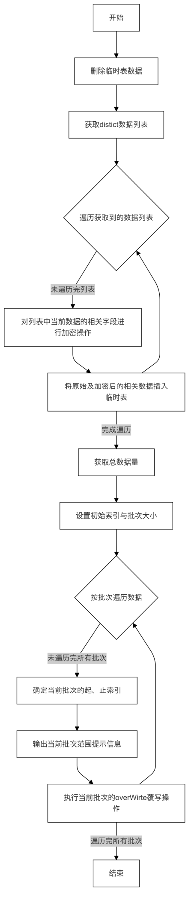
- 对于增量数据，每张表的加密业务逻辑可复用对于全量数据进行加密的业务逻辑，唯一区别在于可查询出所有数据一次性进行密文覆写，无需进行分批操作。

4.2.2 字段加密验证
在全量初始化数据以及增量数据加密完成后将执行脚本方法，通过调用各表对应的mapper接口基于encrypt_lable在mysql备库端进行加密结果的统计，对于全量数据的加密验证，具体执行的查询为“select count(*) from 表名 where encrpt_lable=0”，对于增量数据的加密验证执行的查询为“select count(*) from 表名 where busi_date = DATE_FORMAT((CURDATE() - interval 1 day),"%Y%m%d") and encrypt_lable=0”,若各表查询结果均为0，则表明加密处理已成功覆盖所有数据，整个加密流程顺利完成，控制台输出对应的执行结果。所某表查询结果不为0，控制台输出对应执行结果(指定字段未完全执行加密覆写的对应表名，加密统计的执行结果)，则需基于执行输出结果排查可能出现的几种导致部分数据或者全部数据没加密处理成功的情况：程序出了问题，比如加密算法在执行过程中出现异常中断，代码逻辑漏洞导致部分数据遗漏加密步骤；数据库断连，在加密数据传输或者写入过程中，连接意外中断致使数据未能完整加密存储。

5 数据同步与回写

5.1 数据从备库同步到数仓
（1）文件生成
通过程序从备库查询出所需同步的表数据，在指定路径下的日期文件夹（yyyymmdd-1）生成对应表的csv文件,格式为：表名_[yyyymmdd-1].csv；在所有表csv文件生成成功后，再生成一个数据校验文件，格式为check_[yyyymmdd-1].json，用于记录每个表csv文件的行数、大小以及md5值。
（2）文件压缩加密
将含有csv文件的日期文件夹进行压缩，压缩后为WXQH_JSD_[yyyymmdd-1].tar.gz，使用gpg对压缩包进行加密处理，加密算法为AES256，最终得到待传输的数据加密文件WXQH_JSD_[yyyymmdd-1].tar.gz.gpg。
（3）文件传输
使用Rsync将加密文件传输到数仓指定的服务器及其目录。

5.2 数仓回写数据到备库
（1）数据接收
将加密文件通过gpg解密得到WXQH_JSD_[yyyymmdd-1].tar.gz 数据压缩包，将压缩包内的csv文件解压到数仓读取目录，根据check_[yyyymmdd-1].json校验文件对csv文件进行内容检验，保证数据传输前后一致。
（2）数据处理
执行数仓ODS层调度任务读取csv文件数据，经过DWD、DWS、ADS层分析处理，得到最终需回写的用户账户分析报表数据。
（3）数据加密与回写
将用户账户分析报表数据从数仓导出生成csv文件，格式为:表名_[yyyymmdd-1].csv，全部csv文件生成后再生成一个数据校验文件，格式为check_[yyyymmdd-1].json，用于记录每个表csv文件的行数、大小以及md5值；将csv文件所在目录压缩打包为[yyyymmdd-1].tar.gz，使用gpg对压缩包进行加密处理，加密算法为AES256，最终得到待传输的数据加密文件[yyyymmdd-1].tar.gz.gpg；使用Rsync将加密文件传输到期货公司指定的服务器及其目录。
（4）数据导入备库
将加密文件通过gpg解密得到[yyyymmdd-1].tar.gz.gpg 数据压缩包，将压缩包内的csv文件解压到程序读取目录，根据check_[yyyymmdd-1].json校验文件对csv文件进行内容检验，保证数据传输前后一致；通过程序读取csv文件内容导入的备库中对应的表里。

6 监控与审计
- 日志记录
在程序、shell脚本、数仓任务执行的过程中对关键步骤、错误信息、执行结果等内容进行日志记录，方便后续排查与跟踪。
- 消息提醒
在程序、shell脚本、数仓任务执行过程中出现错误或正常结束发送邮件或IM消息进行提醒。
- 数据定期核对
可定期对备库和数仓的原始数据表、分析结果表进行数量、行内容比对，确保双方数据一致。定期抽查用户诊断报告数据与数仓分析结果核对，确保数仓分析结果准确无误。

7 附件
附件1：《客户账户分析 需求规格说明书》
附件2：《通惠期货有限公司数据分类分级管理办法》

